REFERAT PRACY DYPLOMOWEJ
Temat pracy: Stworzenie strony WWW opartej na systemie CMS WordPress poświęconej obrazom luminescencyjnym
Autor: Karolina Gołębiowska
Promotor: dr hab. Bogdan Król
Kategorie: strony WWW
Słowa kluczowe: HTML i CSS, WordPress, PHP, zarządzanie stroną, własny szablon WordPress

1. Cel i podstawowe założenia
Cel pracy to zaprojektowanie i zakodowanie strony WWW w HTML i CSS a następnie przystosowanie jej do systemu CMS WordPress z wykorzystaniem języka skryptowego PHP. Głównym tematem strony są obrazy luminescencyjne. Strona ma umożliwiać samodzielne zarządzanie witryną poprzez system CMS WordPress. Użytkownik będzie mógł udostępniać własne treści na stronie w postaci podstron oraz wpisów na blogu, zamieszczać galerie zdjęć swoich prac a także dodawać i przemieszczać elementy na stronie.

2. Realizacja projektu
Celem pracy było zakodowanie strony WWW we wcześniejszym oparciu o własny projekt. Wyzwanie stanowiło przystosowanie własnego szablonu do systemu CMS WordPress, co jest niestandardowym rozwiązaniem dla tego typu systemów. Stworzenie tak przygotowanego projektu strony i dostosowanie go do WordPress’a wymaga znajomości HTML i CSS a także podstaw języka PHP. System ten pozwala na samodzielne zarządzanie stroną przez użytkownika, który może w prosty sposób dodawać treści na stronę np. prowadząc swojego bloga czy też m.in. udostępniać swoje prace w postaci galerii zdjęć.
Przygotowanie takiej witryny odbyło się w kilku podstawowych etapach:

- Przeprowadzenie tzw. reasearch’u stron internetowych w poszukiwaniu inspiracji oraz przydatnych informacji, które można wykorzystać przy projekcie strony
- Zaprojektowanie szablonu witryny
- Zakodowanie projektu strony do HTML i CSS z wykorzystaniem framework’u Bootstrap
- Przystosowanie strony do CMS WordPress z wykorzystaniem języka PHP
- Publikacja strony

Podczas pracy nad projektem strony był brany pod uwagę główny jej temat w postaci obrazów luminescencyjnych, które świecą w ciemności poprzez napromieniowanie się w dzień naturalnym światłem. Wygląd szablonu przede wszystkim koncentruje się na kategoriach wizualnych zawierających się w neonowych pracach plastycznych, jednak z zachowaniem minimalizmu. Projekt strony powstał w inspiracji o witrynę artysty “CriscoArt”.
Przygotowany layout witryny jest następnie zakodowany do plików o rozszerzeniu html i css wykorzystując przy tym framework Bootstrap, który posiada zestaw przydatnych narzędzi ułatwiających tworzenie interfejsu graficznego stron oraz aplikacji internetowych.
Zakodowana strona została zmodyfikowana pod względem języka skryptowego PHP, którym posługuje się system CMS WordPress. Po wprowadzeniu określonych zmian w kodzie strony i przystosowaniu jej do systemu, użytkownik może wprowadzać zmiany poprzez panel administratora. W ten sposób może on zarządzać zawartością strony.
Zakończeniem pracy nad witryną jest jej publikacja w internecie, która odbywa się poprzez wykupienie domeny oraz hostingu oraz przesył plików strony na serwer z wykorzystaniem oprogramowania Total Commander.

3. Produkt końcowy - stworzona strona WWW
3.1 Podstawowe wymagania strony WWW
Uruchomienie strony wymaga wykupienia domeny i hostingu. W przypadku strony omawianej w pracy są to niewielkie koszta. Po przesłaniu plików na serwer wystarczy wpisać domenę strony - www.golebiowskakar.pl.

3.2 Funkcjonalność strony WWW
Chcąc uruchomić swoją stronę wpisujemy jej adres internetowy “www.golebiowskakar.pl” w przeglądarce internetowej.

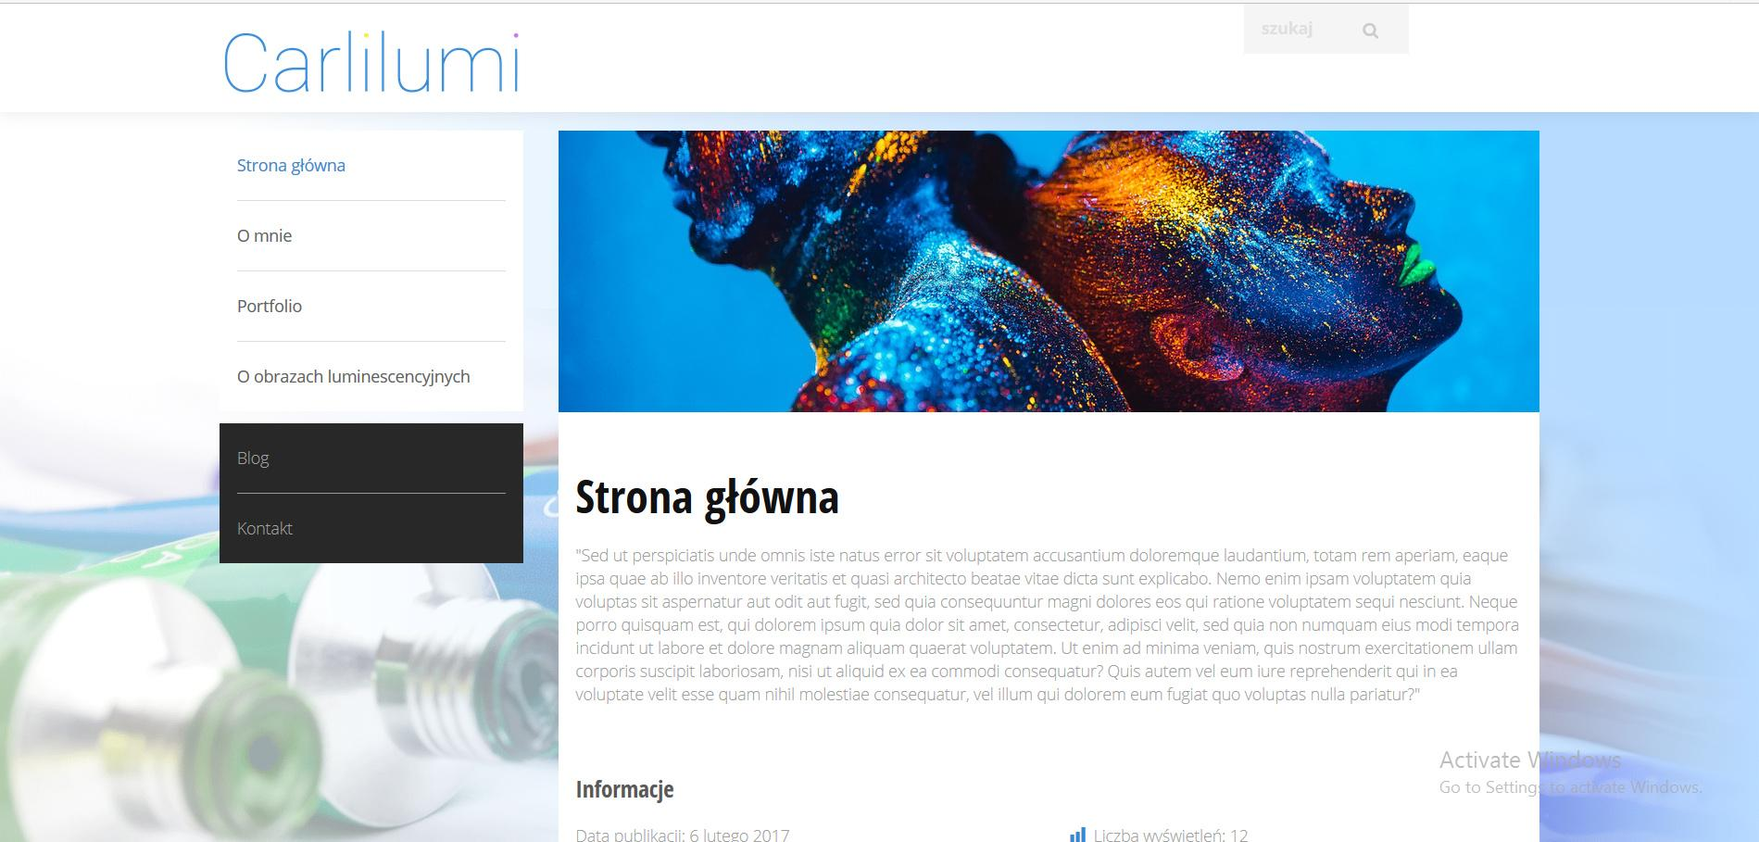

Jeżeli chcemy wprowadzić modyfikacje na stronie musimy zalogować się do panelu administratora WordPress’a. Po lewej stronie kokpitu znajduje się menu, gdzie znajdują się zakładki dotyczące konkretnych elementów strony. Jeżeli mamy zamiar stworzyć nową stronę przechodzimy do zakładki Strony → dodaj nową.

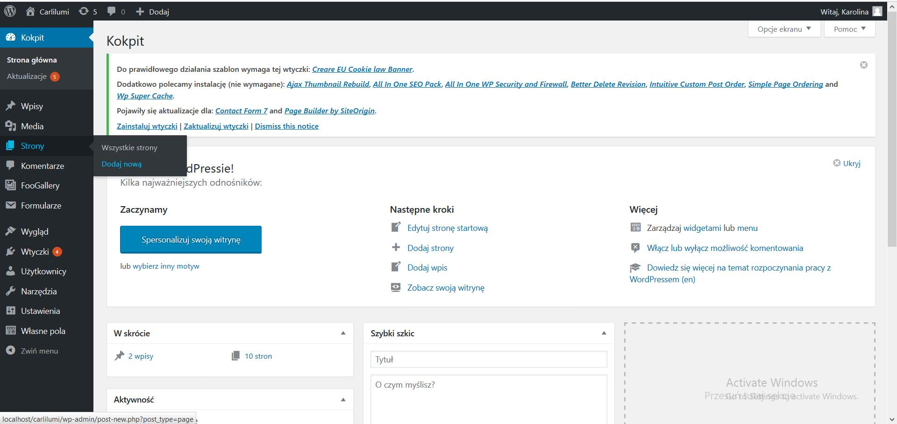
Po przejściu do strony ukaże się edytor tekstowy, nad którym znajduje się przycisk page builder. Klikając w niego zobaczymy panel, w którym możemy dodawać tzw.
widgety do strony, czyli elementy o konkretnej specyfikacji.
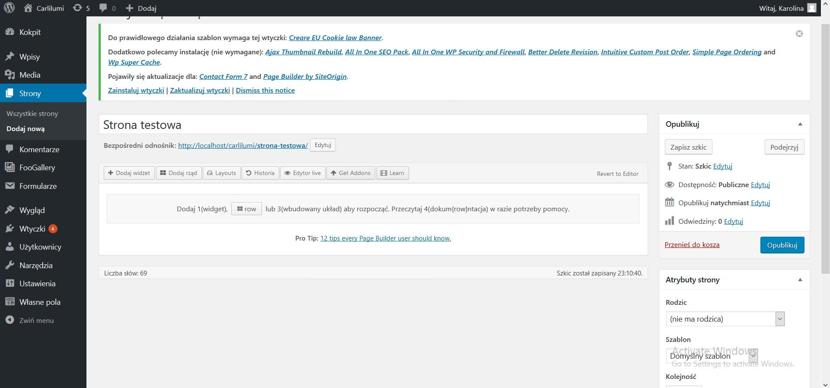

Jeżeli chcemy dodać treść do strony, klikamy przycisk dodaj widget a następnie wybieramy z dostępnych elementów widget z opcją dodawania tekstu czyli SiteOrigin Editor.
Dodaj widget → SiteOrigin Editor

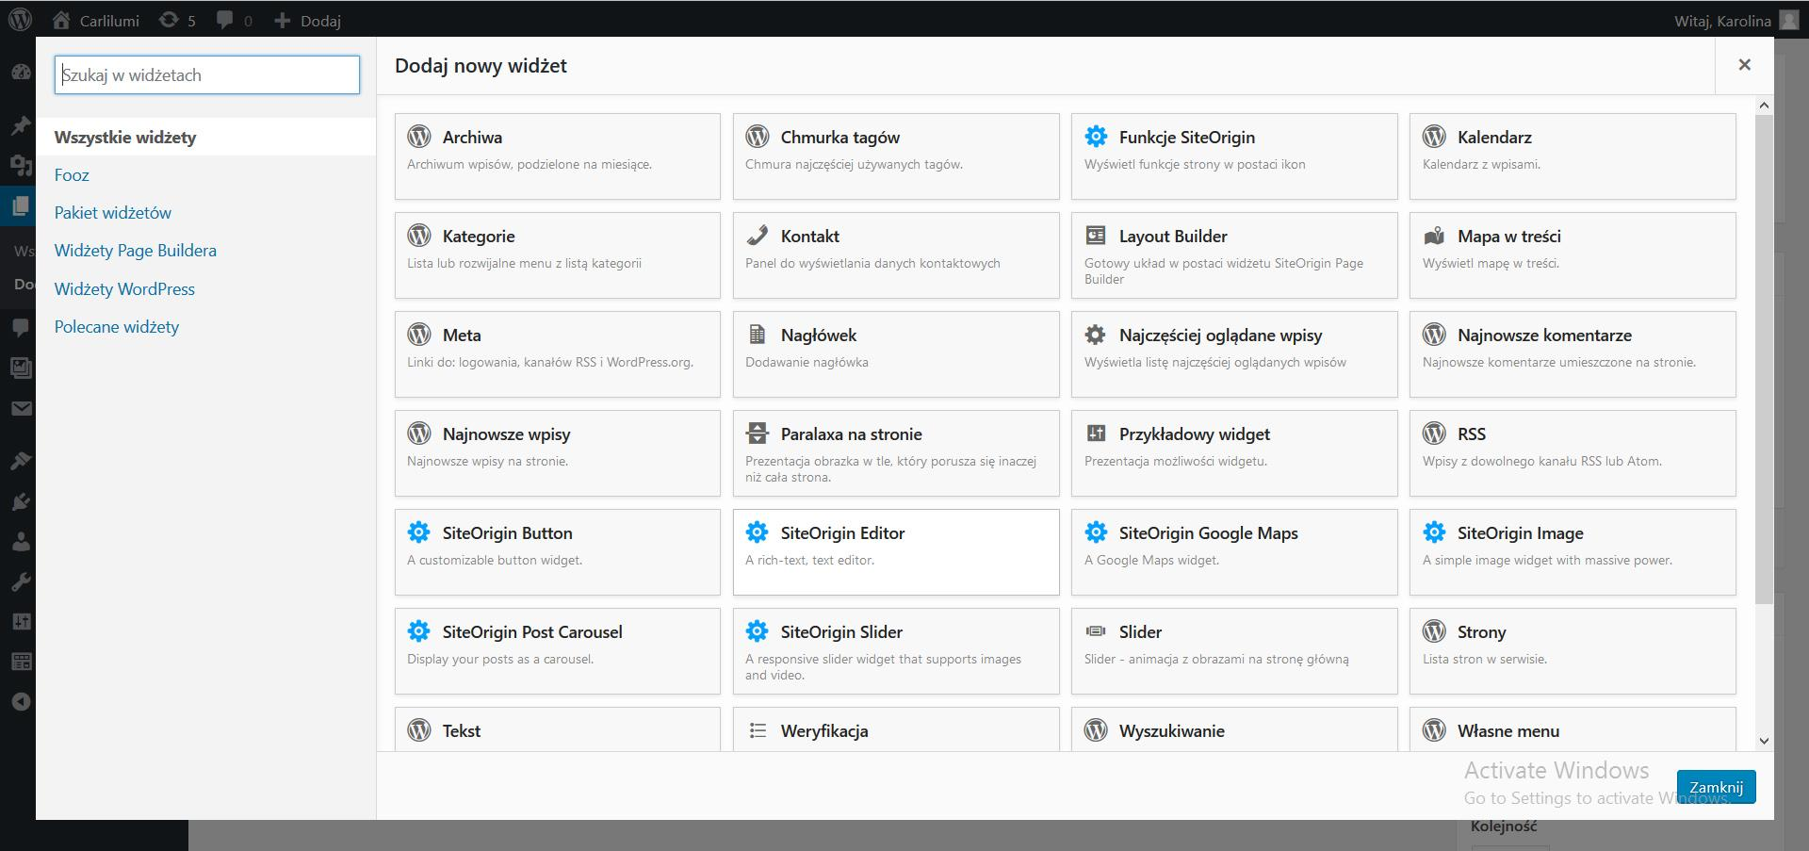

Po wybraniu interesującego nas elementu wrócimy do page builder’a, gdzie będzie znajdował się dodany przez nas widget. Żeby dodać do niego treść, klikamy na panel z napisem “SiteOrigin Editor” a następnie wpisujemy wybrany przez
nas tekst.
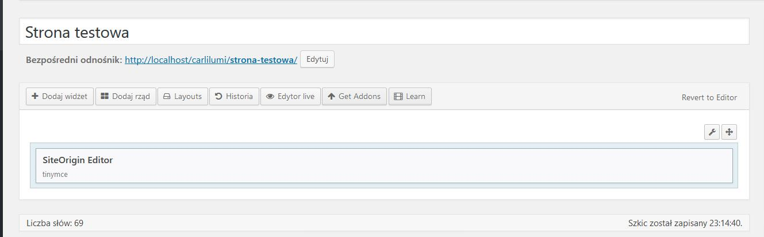
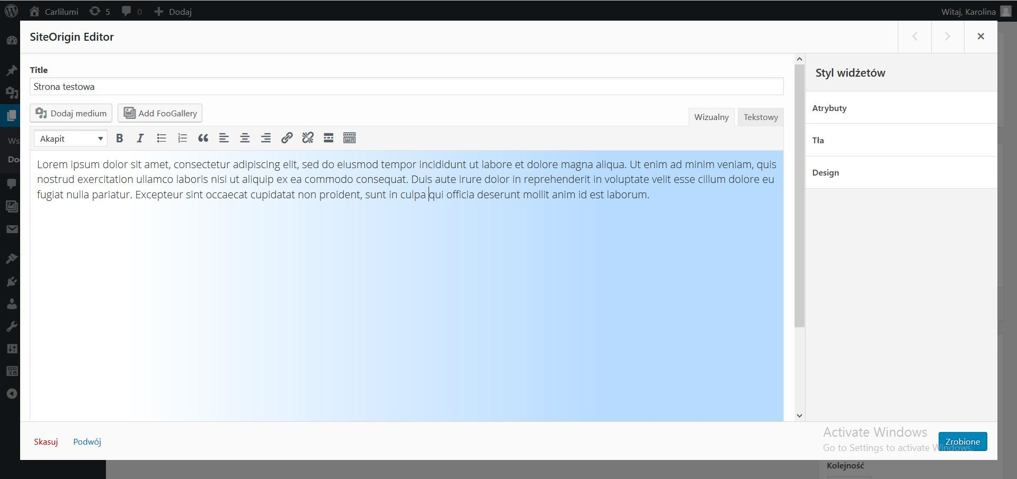
Po uzupełnieniu treści klikamy przycisk “Zrobione” oraz wracamy do modyfikowanej przez nas strony. Jeżeli w tym momencie opublikujemy naszą podstronę, będzie widniał na niej dodany przez nas tekst.

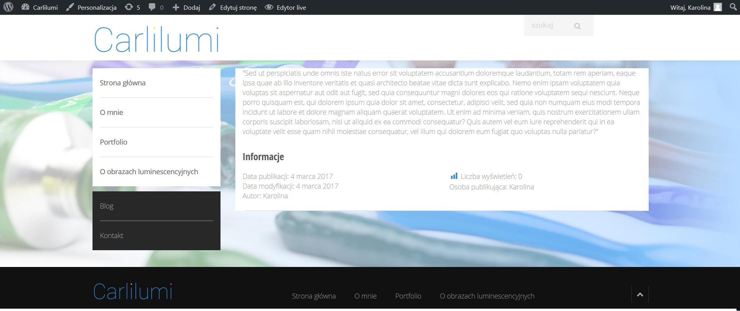

Tak opublikowana stronie nie wygląda satysfakcjonująco, dodamy więc do niej widgety nagłówka oraz slider’a u góry strony. Panele z wybranymi elemntami możemy przesuwać za pomocą metody drag and drop, czyli przenieś i upuść.

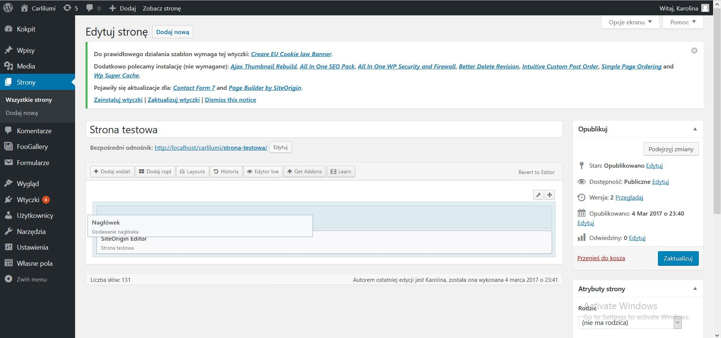

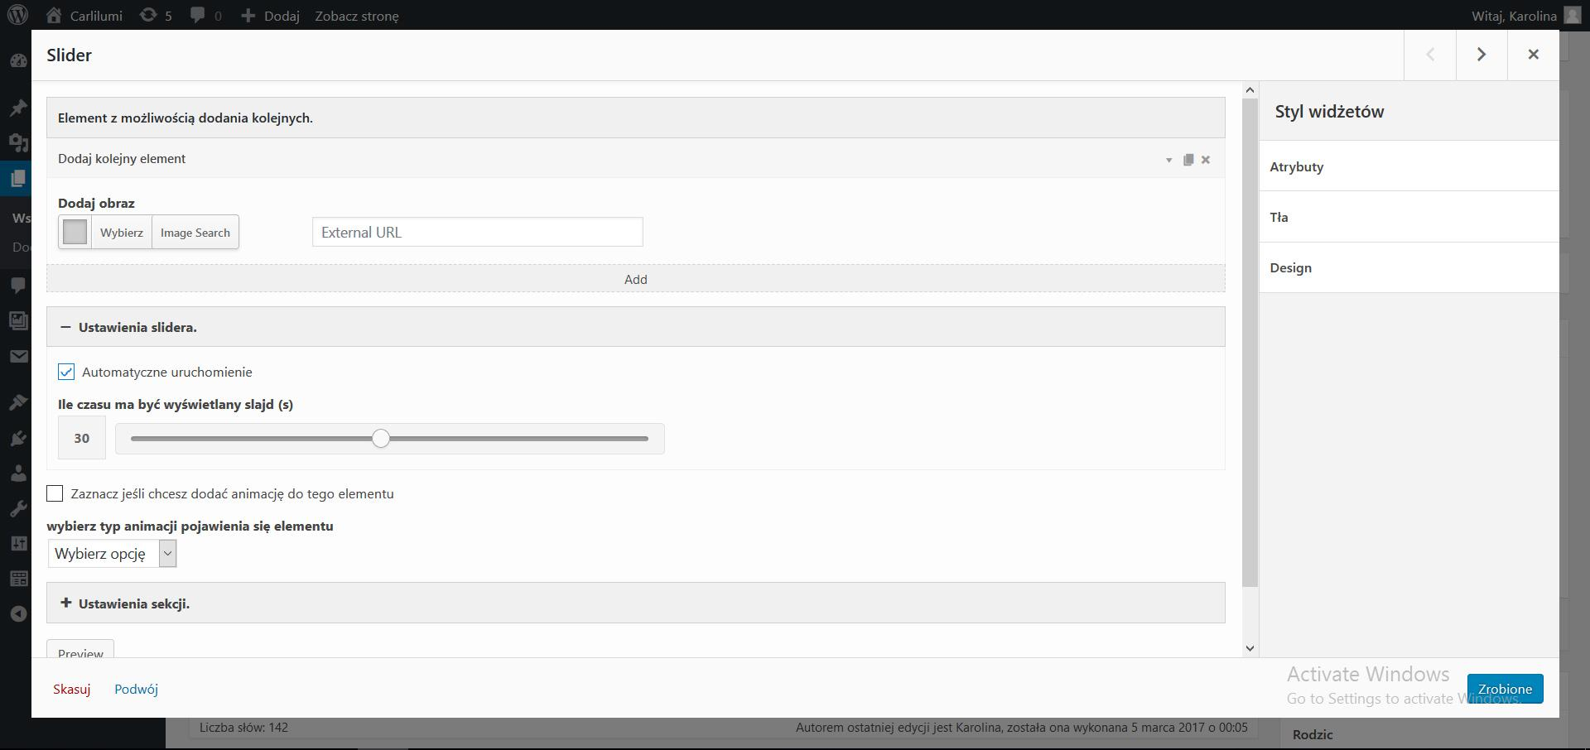
Wybierając widget ze slider’em wewnątrz panelu natrafimy na dodatkowe opcje m.in. wielokrotnego dodawania zdjęć lub długości wyświetlania się jednego slajdu.

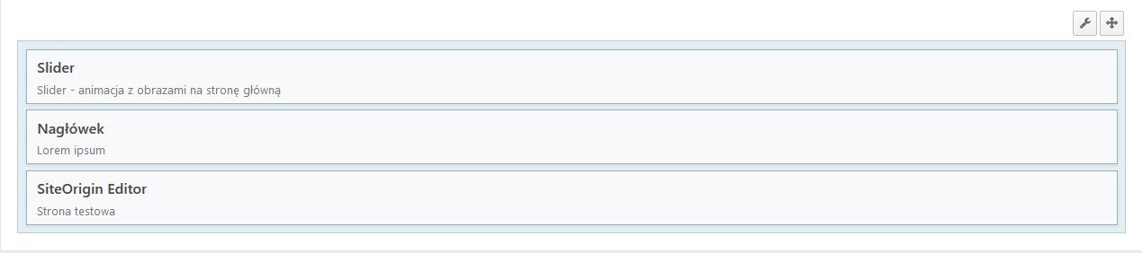
W tym momencie po opublikowaniu tak przygotowanej podstrony zobaczymy na niej slider z wybranymi przez nas zdjęciami, naszym nagłówkiem oraz tekstem.

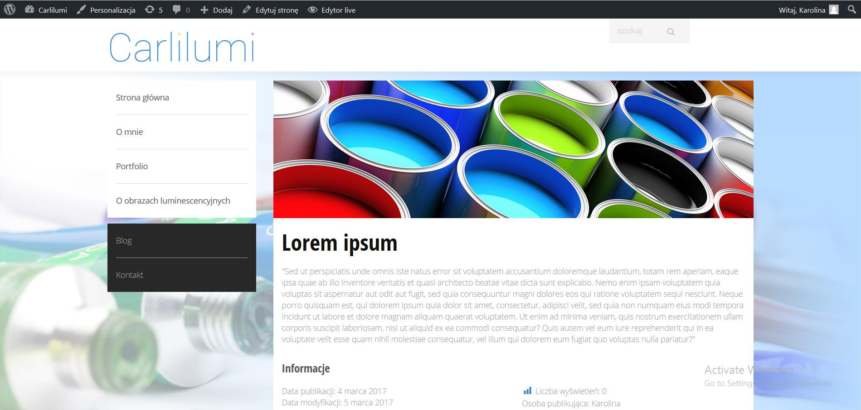

4. Informacje o możliwości wykorzystania / wykorzystaniu pracy
Strona została stworzona z myślą o prowadzeniu przeze mnie bloga na temat tworzonych przeze mnie obrazów zarówno luminescencyjnych jak i olejnych a także publikowaniu ich w postaci zdjęć dodawanych do galerii.

